**Министр культуры экзаменовал первокурсников**

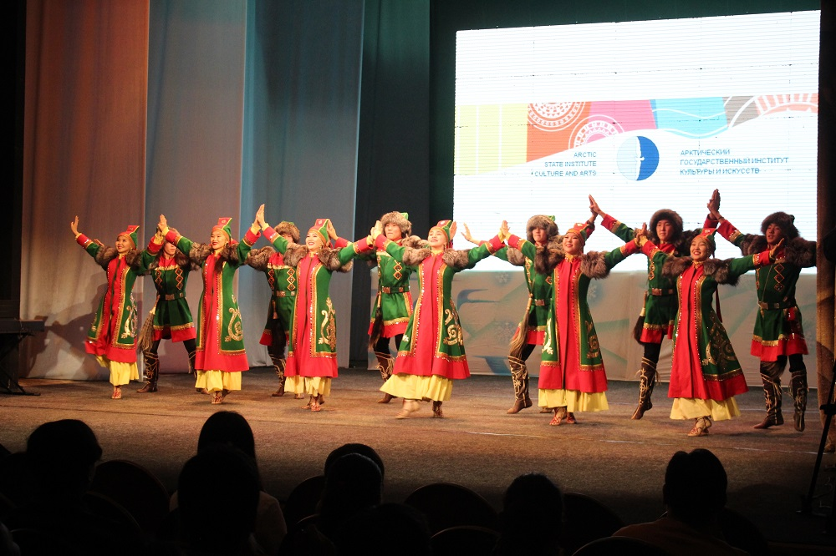

**А случилось это в  театре имени Пушкина в День первокурсника учебных   заведений культуры и искусства. Министр культуры республики Юрий КУПРИЯНОВ провел своеобразную викторину для первокурсников на знание истории культурных фактов и событий.**

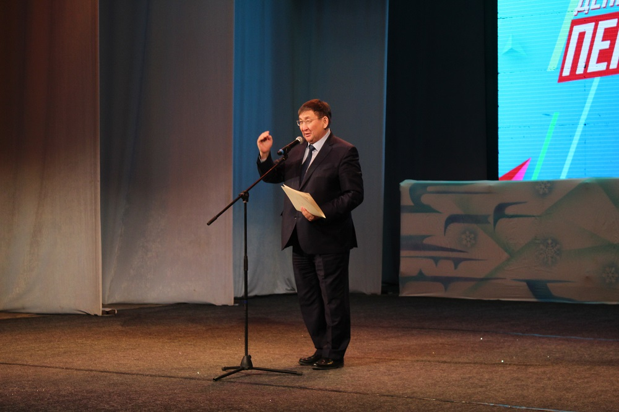

Лучшие знатоки получили из его рук в качестве призов пригласительные билеты на спектакли ведущих театров республики в новом начавшемся сезоне. Это вызвало всеобщий восторг и оживление в зале.

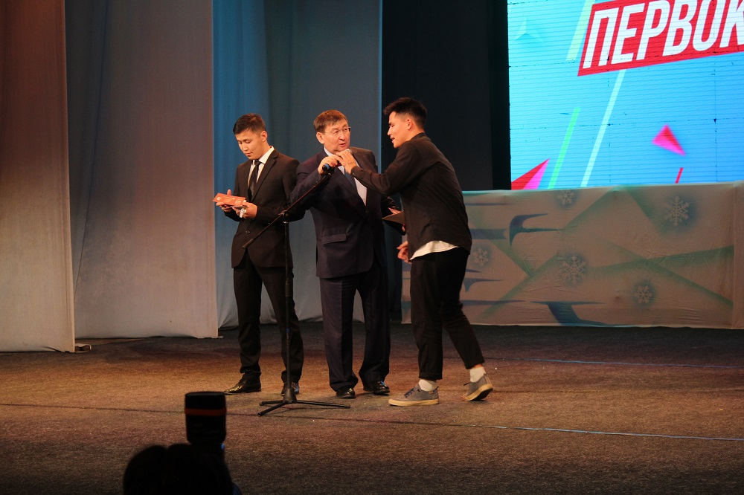

Юрий Степанович поздравил новоиспеченных студентов и пожелал каждому из них к концу учебного года в качестве первой профессиональной аттестации заполнить своеобразный культурный паспорт.  Это список обязательных  учреждений и событий в городе, которые должен посетить будущий культурный деятель.

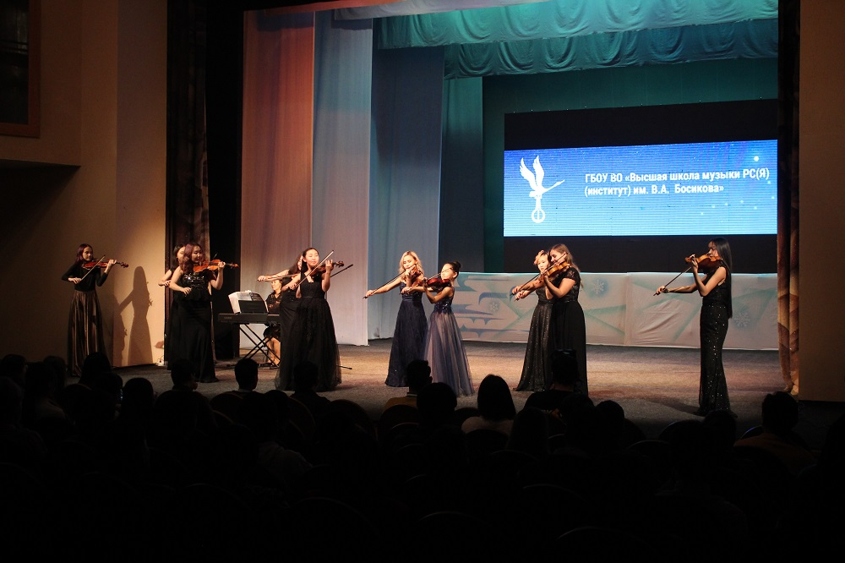

Вечер открыли студенты Арктического государственного института культуры и искусства. В этом году в нашем театральном городе  распахнули свои двери для первокурсников колледж культуры и искусства, музыкальный колледж имени Марка Жиркова, художественное училище имени Романова, Якутская балетная школа имени Аксиньи и Натальи Посельских, Высшая школа музыки имени Василия Босикова, Арктический государственный  институт культуры и искусств**.**На сцене Русского академического театра имени Пушкина студенты представили свои учебные заведения, продемонстрировали свои таланты. Для многих из них это выступление стало самым первым выходом на большую сцену, своеобразным боевым крещением. Якутск слывет одним их театральных центров России. А яркими и интересными кадрами их обеспечивают творческие учебные заведения. В этот  день посредством видеопослания из Москвы к землякам обратились  первокурсники шестой якутской студии театрального училища имени Щепкина и якутяне, которые в этом году поступили в Литературный институт имени Максима Горького.

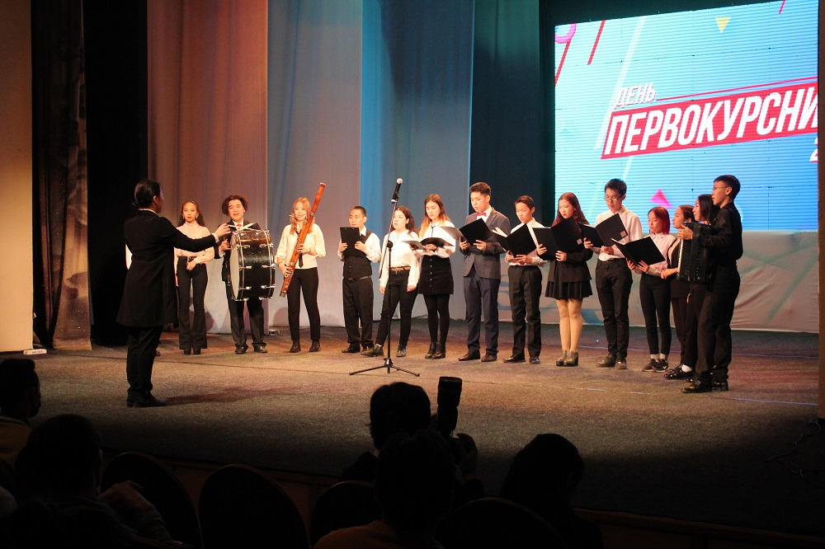

В общем, в этот день над залом старейшего театра имени Пушкина витал дух настоящего студенческого братства и единения, дух творчества и самореализации. Для нынешних первокурсников начинается новая страница в жизни, пожалуй, самая захватывающая и интересная под названием «Студенчество». Удачи и попутного ветра!

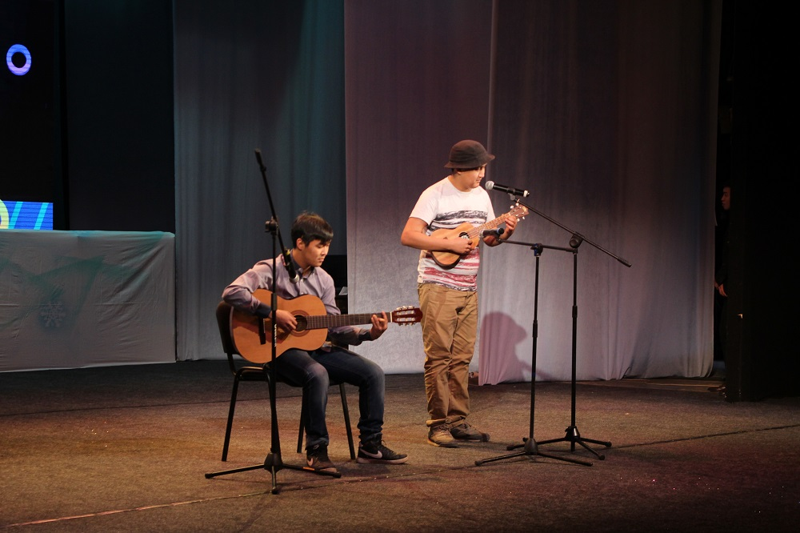

Фото: **Организаторы.**

Источник: **Организаторы.**